那些生活在中国农业大学你需要知道的事情

首先欢迎大家来到开放的中国农业大学~这个文档是你们来到这里以后需要知道的一些事情，希望能有一些帮助。
因为大一新生都住在东校区，所以在这个文档里，没有特别注明的，说的都是东校区。

V2.0更新说明
- 补充部分校园生活细节问题；
- 增加学习生活篇；
- 着重介绍校内各资源平台。

目录
新生报到篇 1
1. 报道事宜 1
2. 校区 1
3. 东校区简介 2
4. 宾馆住宿 4
5. 辅导员 4
6. 交通 4
7. 英语分级考试 5
8. 新生群 5
9. 官网 5
校园生活篇 6
1.食堂 6
2.住宿 6
作息 6
宿舍生活 6
床上用品 7
3.广告推广 7
4.生活费 7
5.购物 7
服装 7
餐饮 8
娱乐 8
生活用品 8
电子产品 8
6.市内交通 9
7.附近高校 9
8.手机卡 9
9.一卡通/饭卡/校园卡 9
10.奖助贷政策 10
11.社团 10
12. 网络 11
WiFi 11
网线 11
资费 11
内网 11
13.电脑 11
14.快递 12
15.聚会联谊 12
16.公众号 12
17.安全 13
网络安全 13
人身安全 13
18.表白墙 13
19.网上综合服务平台 13
学习生活篇 15
1. 主科学业 15
培养方案 15
选课 15
绩点 16
转专业 16
上课时间 16
课程安排 17
保研考研 17
科研及竞赛 18
部分学长学姐的血泪 18
2. 专业外学习 19
辅修 19
驾照 19
计算机 19
其他 20
3.学习策略 20
考试 20
论文 20
大作业及答辩 20
教务系统 21
网络教学平台 21
图书馆 21

新生报到篇
- 报道事宜
2021届新生将在中国农业大学在北京的东校区报道。
请按照录取通知书所写的带好证件。学校会有学长学姐作为志愿者接待新生，领去宿舍，分发钥匙和一卡通等。由于今年情况特殊，具体到校时间请以学校通知为准，不建议早到。
接到录取通知书后，里面会有提醒你要带什么的文件，按照那个准备就可以了。新生报到当日，学校会有志愿者的学长学姐们引导你们。如果一个人的话，可以联系群里的学长学姐，有空的话会帮忙的。
- 校区
新生无论什么院系什么专业第一年都会在位于北京海淀区清华东路17号的东校区就读第一年。然后第二年按照院系专业可能会去位于圆明园西路的西校区，农学与生物技术学院，生物学院，动物医学院，动物科学院，资源与环境学院、化学等与农业关系比较大的；烟台研究院的同学会去烟院，在山东烟台。东西校区之间有校车，不堵车的话20分钟就可以到达另外一个校区。
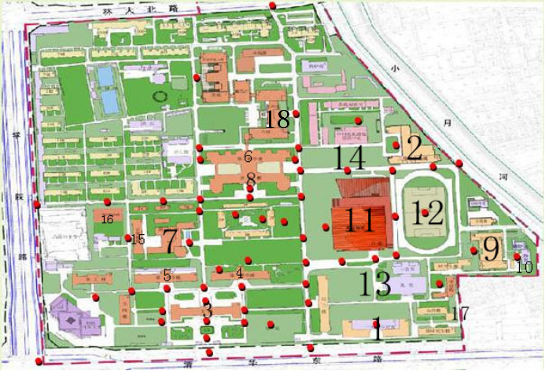
东校区平面图
- 东校区简介
因为新生第一年都在东校区，所以就简单介绍一下东校区吧。
- 公主楼，女生宿舍。
一二层为食堂。
一层刷卡（饭卡），有饭卡充值。
二层可刷卡可付现金，被誉为京城第一食堂，菜品颜值高。
三层是学生活动中心，心理中心、团委、社团什么的。
四层开始是宿舍。最高18层。分为A座和B座。都是三部电梯（目前正在装新电梯）。
A座是6人间，上下铺，四个大柜子8个小柜子，三张桌子6个抽屉，带阳台。2个网口。每层楼有公共卫生间，可以用电吹风，有公共洗衣机。关于热水供应、洗澡、空调等问题请咨询群内学姐。
B座6人间，上床下桌，下面是一个衣柜一个书桌，空间还可以，没有独立卫生间，有一个阳台。其他跟A座是一样的。
（关于怎么知道自己会被分到哪一种宿舍的问题，摊手……每年都不一样，是学院抽签抽的，抽到哪种就是哪种，完全凭运气，一般来说是不可以换宿舍的）
- 王子楼，男生宿舍。
楼下有两个公共浴室，地下有两个食堂和一个小超市，食堂菜品相比于公主楼粗糙一些很多，分量足。
楼上基本跟女生B座是一样的，共15层，一共10部电梯。6人间，上床下桌，空间够用，4个网口，无独立卫浴，有阳台，有空调。每层都有大卫生间，可插吹风机，有公共洗衣机，开水炉。
- 主楼。各种行政办公室，包括教务处、后勤财务处等，有两个大教室。
- 第一教学楼。
- 第二教学楼，语言类课程默认教学楼。
- 第三教学楼。教室很多，绝大基础课程会在这里完成。楼下有小卖部，可以从小卖部进入食品学院。
- 老图书馆，目前已改造完成，用途尚且不知。
- 食品学院。一层有个报告厅，经常有活动在那里举行，后门可以从小卖部通向三教。一层还有一个咖啡厅，消费略贵，但环境清雅，适合聊天码字。
- 研究生楼。一二层食堂，二层食堂稍贵可以点餐。二层咖啡厅有无线网。
- 大浴室。男生一层女生二层，环境装修比男生楼下的浴室好。
- 奥运场馆。大型活动开学典礼等在这里，有健身房、羽毛球场、兵兵球场、室内篮球场等运动设施。
- 足球场。
- 排球场、篮球场。
- 新图书馆，内外颜值秒杀一般地级市市图书馆，拥有众多自习位，一楼有大自习室，是考前抱佛脚的好地方。
- 计网中心。计算机课大都在这里上，私人原因使用机房需要刷卡付费，如果是课程需要是不用的。
- 校医院。开药很便宜，有新生体检。
- 商业街。说是商业街，但也就七八家小店，但是食品文具打印照相水果眼镜书刊生活用品，一应俱全。
- 工学院。一楼有学生会、分团委、新闻通讯社等学生机构，南边是大创中心，是做比赛项目的好地方。二楼都是教室，很多专业课会在这里进行，期末设有通宵自习室，是一个能创造“奇迹”的地方。三楼及以上是院内各个老师的办公室、专业实验室、行政办公室、会议室等。
从学院西门出去，北边是曾宪梓报告厅，一些大型活动也会在此举办，南边是机械加工中心，工科类的同学会在此经历两次实习训练。
- 宾馆住宿
学校附近有宾馆。但是开学的时候学生家长都比较多，请尽量提前预订。学校旁边的金码大厦是四星级酒店，西门出去有七天连锁酒店，学院路与四环交汇处有汉庭连锁酒店，学校小南门出去往东走有满帆快捷旅馆。（2020年数据）
- 辅导员
每个班级都会有班级辅导员，年级设年级辅导员，在新生通知群（QQ群）内都能找到他们，有不懂的随时问他们吧。
年级辅导员任期两年，班级一年。
- 交通
公交线路
419、26、913、438、运通110、特15 农业大学东校区站
392、609、398、419、运通103、632、478、490、753、693、355 静淑苑站
地铁15号线 六道口站
火车到达
北京站：乘地铁2号线到西直门站下车，换乘26、438到农业大学东校区或632路公交车静淑苑下车。
北京西站：乘387、21路公交车到明光桥南站、换乘632、693路公交车到静淑苑站。
北京南站：地铁14号线到蒲黄榆转5号线到大屯路东，再转15号线到六道口即可。
飞机到达
机场大巴至保福寺西，换乘26路公交车到中国农业大学东校区站。或者机场大巴到中关村（请一定确认是到中关村的！！！），打车到东校区（行李多的同学建议还是打车吧）。
北京城铁到达
城铁13号线，五道口站下车，乘出租车，约10元。
城铁15号线，六道口下车，走路5分钟（请提前查阅北京地图，百度地图，高德地图……）
行车路线
北四环学院桥向北--学院路上第二个红绿灯右转--路北为中国农业大学东校区
八达岭高速--北沙滩桥下（亚奥国际大厦路口原劳动大厦）向西 大约500米--路北为中国农业大学东校区。
注：
- 请大家出门在外活用地图APP，基本不会出错，如若与本文冲突，请以地图提示为准。
- 北京公交地铁出行可使用“亿通行”APP或手机NFC功能，开学后可办理公交卡。

- 英语分级考试
往年军训期间除了国际学院的学生，其余新生会有一次英语分级考试。新生入校后只会有这一次考试。英语分级考试的目的决定你什么时候考四级，同时会按此成绩给你推荐英语课（你也可以不接受该建议）。往届试题及其他资料可以询问群内学长学姐。
- 新生群
新生一般没有官方新生群，新生群内大多是学长们在自娱自乐。大家进群后可以直接找对应专业的学长学姐了解下自己关心的问题学长们一般都是很热情的。目前较活跃的新生群为 765792712。
开学后各个学院、班级会组建自己的群聊，用于发布官方消息，请大家多多关注。
- 官网
农大的官方网站为https://www.cau.edu.cn，在大家没有加入微信企业号前是获取农大官方通知的唯一途径，任何通知请大家以官网为准，否则需验证来源可靠。
从官网学院部门栏目可以找到所有学院的院网，大家可以提前作一些了解。

校园生活篇
1.食堂
东校区一共7个食堂。
男生楼地下2个。
标配和川味，晚上有宵夜。味道一般，分量充足。
女生楼2个。
一楼标配味道不错，分量适中（笔者三年未探索完全）。
二楼西侧标配，菜色新颖，颜值口味俱佳。东侧可点菜，有烤鸭、大闸蟹、小龙虾、披萨等，中部有小火锅，适合减肥后奖励自己一下（狗头）。晚上有宵夜。
研楼3个。
一楼标配，类似女生楼一楼。
二楼小吃点菜，有很多味道很棒的菜品，包括一家咖啡厅、一家旋转小火锅。
侧面是回民食堂，分量味道都很足。
2.住宿
作息
宿舍早上6:00开门，晚上据说11:10关门，但凌晨也能进宿舍。
冬夏季节女生楼晚上是不断电的，夏天男生楼不断电冬天断（特殊节假日除外）。春秋23:10熄灯（熄灯制度几度将学校推上知乎风口，至今为形成规范），网是24小时的，因此几点睡大都取决于你手机的剩余电量。
可以外宿，但会贵不少。
宿舍生活
新生入学可能会需要采买很多生活品，请大家带足些money，有一些可以提升居住幸福感的小物件可以问问群内学长学姐。
可以带个功率低的吹风机（宿舍最高似乎是200W），大功率的东西就不要带了，会跳闸。
可以自己买饮水机，学校附近也有水站，他们可以直接送水到宿舍（部分水站）。
宿舍里有什么问题可以打贴在门后面的电话，会有人来修理。所以公主楼，虽然是女生楼但偶尔也会看到拿着工具的大叔们……
规定宿舍墙上不能贴东西，但其实贴了也没事……搬宿舍的时候带走恢复原样就行。
床上用品
由于床上用品，包括床垫、被子等都是大件物品，为了方便大家，学校会统一组织相关商家售卖，明码标价，质量在同价位下算不错。
3.广告推广
往年开学的时候会有上门推销的，多为兼职的学长学姐，所以态度不要太糟糕哦……大家都是出来赚钱的……有些东西（绝大部分）是不怎么需要的，所以建议大家好好选择，不要难为情拒绝。
除此以外还有很多学生组织、社团会刷楼招新，大部分是为你们介绍一下社团，大家可以留下宣传单了解一下，再选择性加一下社团的新生群作了解，看个人情况选择是否加入。
但今年情况特殊，因为疫情，可能会禁止相互串宿舍，这样会给大家省下不少麻烦。
有一些小广告说50块游长城100元半日游之类的，尽量不要去，据说是黑旅游团的，会被骗很多钱……可以找北京的同学或者熟悉的学长学姐带着去玩儿~。
4.生活费
一般来说，大学生活费不是很贵，一个月1000到1500左右足够了（包括伙食费），当然，不包括经常性的出去玩……每个学期首个月的花销会大一些，因为有很多生活用品需要采购。
总结下来就是：生活费用从几百至上不封顶。
5.购物
东校区位于四环外五环内，还是相对热闹一些的，周围的商场、餐馆、影院都有。
服装
学校北边有圣熙八号，里面服装等等有不少，在往西边就是宇宙中心五道口，服装、餐饮一应俱全，就是价格略贵。
但考虑疫情影响，建议大家都选择网购，目前以购物为理由是无法出校门的。
餐饮
学校西南边是金码大厦，一层KFC、赛百味。金码大厦内现在装修得差不多了，有火锅、日料、奶茶等。
西门有水果店和蛋糕店，以及一众餐馆，口味可询问去过的学长学姐。
南门向东有一片小餐馆，评价参考探过的学长们。
北门外的圣熙八号有一些较大的餐厅，评价与价格基本成正比。
如果这些还没法满足你，可以前往宇宙中心五道口，并可参考一些北京探店型美食博主。
周围外卖也不少，奶茶烧烤等一应俱全，过去点外卖还是很方便的，可以直接送到楼下，至于现在，一般是放在校门口附近三大外卖点——东南门西侧，东门，北门保安亭。
总体而言，如果想改善伙食，研究生二楼和公主楼二楼甚至西区都是比这些地方更好的选择，据笔者三年吃外卖的经历，绝大多数外卖同食堂口味差不多。
娱乐
周围可玩的地方并不太多。
北门有KTV，圣熙八号里有电影院。
东门往北林去有酒吧（咳咳）。
五道口城铁站那边晚上有夜市，卖衣服和饭店也很多，离北大清华都很近（可惜疫情影响应该还是进不去）。
但是北京好玩的就很多了。
很多国际性的大展览、音乐会、演唱会经常会在北京举行。
自然人文景点也很多，参考各类旅游攻略即可。
几个大型的商场，类似西单、国贸等消费会比较高。
生活用品
东区北门有超市，圣熙八号（购物中心）。
大部分生活用品可以在商业街解决，如果不急可以网上购买。
西门外有药店，商业街有眼镜店和书店，男生楼下有理发店。
中关村是个繁华的地方，衣服和书城比较多。
电子产品
买电子产品可以从学校坐公交车特15路20分钟左右到中关村。不过这个地方鱼目混杂，最好找个懂行的人陪你一起去，千万不要相信街边拉客的，一般价格都很贵，不要交押金。
如果有发烧友愿意从晶体管开始造电脑，中关村也能满足你。
普通的U盘、USB线等急用的小物件可以在商业街购买。
大部分情况下还是建议网购。
6.市内交通
南门出去的车站公交车主要通向亚运村、鸟巢、中关村、五道口、清华等。
西门出去的车站公交车主要通向西直门动物园方向。
坐地铁可以直接从六道口站走，北京市地铁系统非常发达，而且不用担心堵车，是出门的首选。
短途（5km以内）建议选择共享单车，方便灵活，如果不是热爱骑行的话，不建议大家买自行车，也可以考虑入手一辆二手车代步，校内有修车摊，在商店街边上。
学校内机动车可以通行的道路非常有限，所以不建议大家开车来上学。
7.附近高校
附近学校非常多，包括清华大学、北京大学、北京语言大学、北京林业大学、中国地质大学、北京科技大学、北京航天航空大学、北京联合大学、城市学院等。
往年有熟人（即使没有）的话还是很容易进去的，疫情过后大家可以互相串串门。
想要选修其他学校的课程可以找“学院路共同体”的网站，这个是可以计入大家的普通通识学分的，直接蹭课不计学分。
如今情况特殊，学院路共同体大多以网课形式进行。
8.手机卡
鉴于目前的普通资费套餐，强烈建议大家办一张北京的校园卡，有很多的优惠政策。
具体可以来了之后咨询帮忙办卡的学长学姐（他们大都是拿提成的），三大运营商每年的优惠各不相同，可以多了解了解，信号情况都差不太多。
9.一卡通/饭卡/校园卡
多数情况下这三者指的是同样的东西，银行卡大小，图片可以问问群里学长。
目前，它有以下几项功能：
- 吃饭，卡片可以充值，吃饭时直接在食堂刷卡即可。
- 洗澡，洗澡时把卡片放入卡槽才会出水，这就导致有一些材质的卡套是无法使用的。
- 接水，在教学楼、宿舍楼都有开水机，插入校园卡可以接热水，教学楼的还可以接冷水。
- 进出宿舍、食堂，由于目前的防控政策，进出这些地方都需要刷校园卡。
- 校验身份，考试、进出学校时用以核对身份，所以，虽然可以补办，但大家尽量好好保管自己的校园卡。
校园卡可以通过以下途径充值：
- 微信企业号，校园卡服务，最方便便捷。
- 食堂门口的充值机。
注意：校园卡充值后不会立刻收到充值金额，需要大家在食堂的刷卡机上贴一下领取。
10.奖助贷政策
农大每个月有60元的补助，直接打到银行卡里。
如果家庭不富裕，可以向学校申请助学贷款，相关文件应该会和录取通知书一同寄过去，也可以到农大网站上或电话咨询。
校内还有很多勤工俭学岗位，有需要的同学可以关注官网、企业号、院公众号的推送。
校外兼职也有不少地方，北京也有非常多的大厂或者中小企业。
学校的奖学金相对也较为丰厚，各个学院政策各不相同，具体可以咨询辅导员或者去院网查找评选文件。具体金额可以透露的是，单项最高是10000元，而且又没人规定一个人只能拿一项，所以大家都要好好努力了。
11.社团
开学后很快便会有传说中的“百团大战”，届时众多社团都会出来宣传，大家不要挑花了眼哈~同时也要处理好社团和学习的关系，建议参加的社团与学生组织控制在一到两个。一般院级社团是不会参加百团大战的，大家需要提前作准备。关于社团，群内有对应的文件，大家也可以查找一些社团的公众号，关注他们的活动。
公主楼下的排球场侧面会经常挂出各种活动的宣传横幅，感兴趣的可以关注一下。
校学生会和院学生会都公开招纳新成员，竞选什么的，开学后会有宣传。这些地方的正式会议可能要求成员正装出席，请自备。所谓正装，以黑色为上等，不要求品牌什么的，能穿着就行。男生打领带，女生要黑色或深色高跟鞋，肉色或灰色丝袜。正装不是必备，一般用的很少，可以找人借，但如果是辩论队、外联部、学生会等会有要求，建议还是自备。
- 网络
WiFi
教学楼、学院楼全面覆盖无线网络，网络名：CAU。
研楼二层的咖啡厅有WIFI，宿舍WiFi全覆盖。
星巴克有WIFI；KFC也有WIFI但是要问服务员要密码，且KFC没有电源插座；学校附近类似的地方还有上岛咖啡。
网线
每个宿舍都有网线接口，直接接校园网，不需要再去运营商办理宽带。
资费
学生每个月有20G免费流量，包括WIFI、网线等所用的，超过20G按1元/G收费。略有些不合理，毕竟一些工程软件，SolidWorks之类，动不动就是二三十G。看电影时也建议少用高清晰度。
内网
绝大部分挂在学校服务器上的网站，比如教务系统、创新实践平台等只能连接校园网后才能访问，如果需要在校外访问需要安装VPN。
13.电脑
作为大学生，一台电脑几乎是刚需。
在此不作任何型号或品牌的推荐，只是告诉各位电脑的需求和实用软件。
性能需求：
- 优先CPU性能和内存，很多大软件会很吃处理器性能。
- 请选择硬盘较大的电脑，至少需要100G的空间留给各类软件。
- 玩大型游戏的和学设计的同学需要平衡一下GPU性能。
- 正常的游戏本基本都满足以上要求。
- 追求颜值且不需要太高性能的同学可以考虑轻薄本，携带方便。
选购电脑时，请大家根据自己的预算来，结合网上的装机攻略（B站、知乎、图吧）即可。
14.快递
收快递大多在东门和南门的近邻宝，可以关注它们的微信公众号，有快递到会给你发消息。部分与近邻宝没有合作的快递公司的快递可以在东南门的天桥下领取。
收货地址为：
女生：
所在地区: 北京北京市海淀区学院路街道
详细地址: 清华东路17号中国农业大学东校区南门近邻宝
男生：
所在地区: 北京北京市海淀区学院路街道
详细地址: 清华东路17号中国农业大学东校区东门近邻宝
之所以不同只是因为南门离女生宿舍近，东门离男生宿舍近，女生也可以在东门取快递，男生也可以在南门取快递，只是多走几步路的事。
寄快递也是从近邻宝寄，可以咨询工作人员。
15.聚会联谊
大一的聚会、联谊（AA制）特别多，一般都是些社团、同乡会等，你可随意参加，那些活动其实都不错，可以让你更加了解大学生活，帮助你适应，也扩大你的交友圈，当然也是打发时间的好办法。认识多一点的人真的对你帮助很大，他们能教会你很多东西，帮助你更好成长，少走弯路。外地的学生可以利用大一的时候多出去走走，因为只有大一才有那么多时间和心情。
16.公众号
首先，先请记住农大的网站：http://www.cau.edu.cn/ 学校有什么通知都会放在网上，也有各个学院的链接，请密切关注。
同时，在大家拿到各自的学号后，可以登录绑定中国农业大学的微信企业号，企业号的功能非常强大，推送资讯也很多，善用可以给大家的大学生活带来很多便利。
另外，工学院的同学，欢迎关注公众号“手心里的工学院”，院内的活动通知、新闻资讯都会在其中发布，文档水印即公众号二维码。
其他有用的公众号包括“CAU我们的团”“后勤小生”，北京生活必备“北京本地宝”等等，学校的各社团组织也有对应的公众号，欢迎大家关注。

PS：“手心里的工学院”由工学院社团新闻通讯社负责运营，本篇文档也由新闻通讯社整理，如有错漏欢迎指出，转载请标明出处。除此以外还有诸多其他学习资料，欢迎感兴趣的同学们加入。
17.安全
网络安全
网络是诈骗最容易产生的地方，也是最难以监管的地方。而且骗子往往趁新生入学，对学校或者大学还不是很了解的时候打信息差。
所以请大家一定要提高警惕，任何消息请先核实，一旦涉及金钱等尤为要慎重。
常见诈骗方式：
免费课程、兼职刷单、买卖账号。
人身安全
北京是治安相当好的地方，一般夜里出门不会有什么问题，但还是建议大家太晚就不要往一些偏僻的地方钻。
校内也有一些报警装置，一旦遇到危险可以迅速报警，学校的保卫处也不是吃素的。
虽说高考筛选了一遍，但难免有些漏网之鱼被放进了高等教育的殿堂。即使是我们学校的学生，偷外卖的、骗感情的、传销的也不是没有，建议大家多翻翻表白墙往期经典案例。
18.表白墙
农大目前有多个表白墙QQ，包括：
主墙：1916003918
无情的转发机器
表白墙分墙：2099254431
用于向心仪的小哥哥小姐姐表达爱意
求助墙：2703013305
有困难，找小助
吐槽墙：2982909800
农大指定下水道
19.网上综合服务平台
为了方便同学们的日常生活，沟通校园各个组织部门，农大运营这一个综合服务平台http://one.cau.edu.cn。
在大家拿到学号，设置好密码之后就可以开始使用了，综合平台包罗万象，可以从这里出发找到学校任何一个组织机构
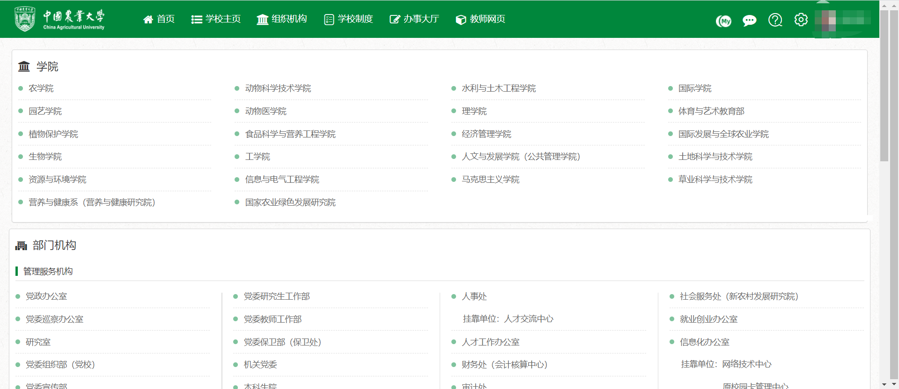
此外从办事平台也可以找到教务系统、网络教学平台、网上报账系统等等应用。
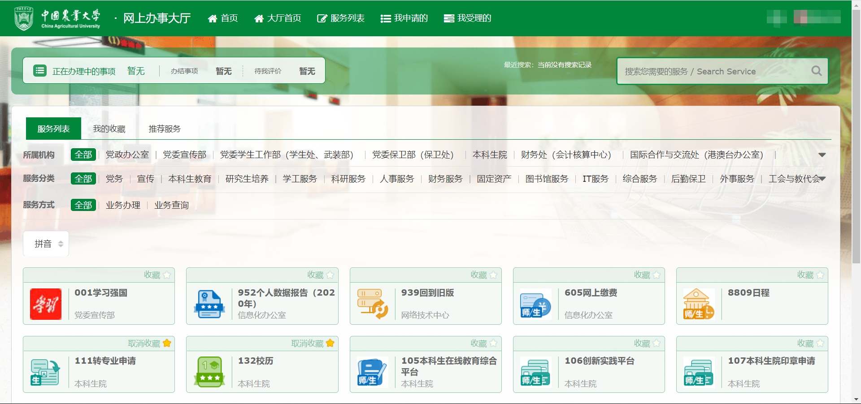
综合平台方便快捷，功能强大，笔者也未探索完全，大家可以慢慢了解。
学习生活篇
- 主科学业
培养方案
所有同学在开始自己的学业之前请务必熟读本专业培养方案，目前使用的是16版培养方案，可以访问学校本科生院/教务处网站http://jwc.cau.edu.cn/。今年网站新作了升级更新，比以前好看很多。
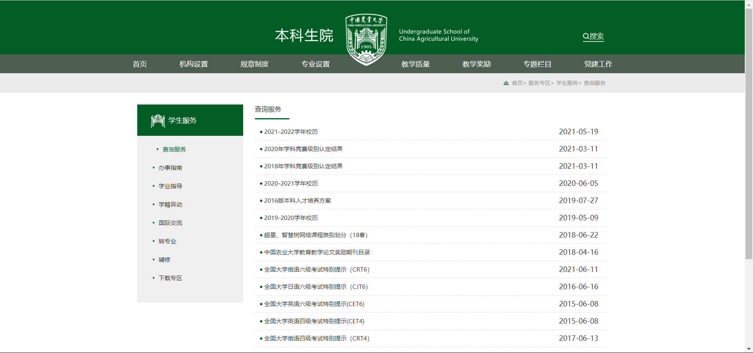
培养方案内会告知大家你所修读的专业都需要学习那些课程，主要课程安排在什么时候，学分是多少，同时也解读了包括英语、计算机、体育、核心通识、普通通识等课程的设置与要求，是帮助大家最快了解一个专业的有效途径，有转专业想法的同学可以提前去了解对应专业的课程设置。
选课
农大采用置入+选课的方式进行教学安排。大家不用担心自己选不到必修专业课而无法毕业，同时也可以根据个人精力与爱好，选择合适的英语、体育、通识、专业选修等课程。既不建议什么都不选玩个痛快（学分不够无法毕业），也不建议什么都选学得痛苦。
学校选课一般分为预选、正选和补退选三个阶段。预选阶段不限人数，但是会进行抽签，比较看脸。正选阶段先到先得，选满为止，比较看手速网速。补退选阶段只能捡漏，比较看人脉。
选课除新生入学外，一般在当前学期末开始，新生一般在军训期间选课。选课系统在新教务系统内，本科生院有详细的选课流程解读文件。
绩点
大学的学习成绩体现为绩点，农大采用4分制度。
大学课程的重要程度体现为学分。
绩点计算方式如下：
假设某学期最终成绩为
科目 | 高等数学（下） | 大学物理（上） | 线性代数
学分 | 5 | 4 | 2
成绩 | A(4.0) | B+(3.3) | B(3.0)
那么，最终绩点为
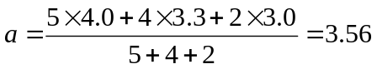
所以不难发现，学分越高的课对你的绩点影响越大。所以希望大家好好把握这些重要的课程。
绩点相当重要，绩点的作用包括但不限于：
- 评优评先，评奖学金
- 保研
转专业
农大的转专业政策相对很宽松，不像一些学校会需要会设置专业前5%这样的严苛条件（学得好谁会转专业啊？你转吗？不转。下贱）。但是本校的一些热门专业依旧会有一些竞争，需要大家做好准备。
每个学期末都会有一次转专业的机会，需要准备一些材料并向学院提交申请，一般不会卡大家。
转专业后原专业的学分作为普通通识计算，你会需要重新修读新专业的课程，如果在春季学期末转专业，一般会降一级编入下一年级，除非你学分修得差不多了。
转专业虽然可以选到自己心仪的专业，但是付出的代价也是不少的。补修新学分的精力、融入新班级的过程、和舍友不同的作息等等，都是需要大家慎重考虑的。
上课时间
大学的上课时间不同于高中，虽然一天划分下来有12节课，但一般不会这12节内每个时间段都有课。
每个人的课表是由置入+选修组成的，置入课是不需要选且必须上的，选修课大家可以按自己的精力合理分配，所以每个人的上课日期也并不固定，一但般不会每周七天都有课。

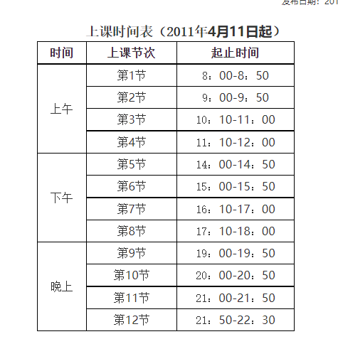
课程安排
大学中每个学期基本都需要修读若干门课程，一般情况下，一门课程每周会有2-6课时，持续几周到十几周不等，意味着一门课每周的课内学习时间大概就2-6小时，持续若干周。
部分课程会安排作业或者课程论文，需要大家在课后完成，对课内知识的巩固与复习也是大家课后所需要做的，所以并不意味着你一周只需要翻开课本2-6小时，希望大家合理分配精力。
保研考研
大家作为985高校学生，全国前1%的聪明人，很多应该都希望能继续攻读研究生学位。
读研一般有两个途径——保研与考研。
农大的保研率并不地，一般在20%左右，实验班更高。意味着你只要专业内拿到前20%的排名就有很大概率可以保送研究生。如果有卷王看到这里，已经可以提前作打算了。保研政策各个学院不尽相同，大家可以咨询对应专业的学长学姐。
考研是一条比较辛苦的路，竞争压力不亚于保研，一般在大三就要开始准备。考研的科目和你所报考的专业有关，不像高考那样大家都考完全一样的内容。
科研及竞赛
农大的定位是研究型大学，在农学、生物、化学等方面全国顶尖，每年会有很多的竞赛、科研项目，大家可以酌情参加。此外学校也会组织很多诸如URP、北创、国创等级别的创新创业项目，一方面可以拿到创新创业学分，另外也是对自己的锻炼。
比赛的参赛通知一般由负责该比赛的学院在其官网发布，学校承认的比赛名单可以从本科生院找到，部分学院可能有些出入。
有志于科研的同学可以留心平时老师们的实验室有没有需要帮忙的，也可以多和研究生学长学姐交流交流。
URP、北创、国创一般由学校统一组织，大多数在每年秋季学期开始申报审批，项目时间1-2年，包括中期评审和结项答辩。项目选题一般和指导老师研究方向有关，当然也可以自选。
部分学长学姐的血泪
- 微明：请不要把所有选修课程堆到大三大四，否则可能面临抽签毕业的风险。
- 微明：大家请务必不要懈怠英语的学习。
- ：
- 糯米团子：大学四六级英语考试一定一定记得边做听力边涂卡，因为听力广播一放完就收答题卡！
- 碎语：不要盲目转专业，要先了解双方的培养方案！真要转也要考虑清楚直转还是降转！
- 碎语：竞赛和urp或者国北创之类的，不要觉得多多益善。同一时间有很多活要做的话很容易耽误原本该做的事情；以及选课很多很多的话平时还好，考试周就是拿命堵当时脑子进水挖出的坑。
- 碎语：很多项目，urp也好，社会实践也好，都不是必做项，这些学分有很多的替代方式！想清楚了再去做！不要听别人说：你早晚要修这些分的，不如先做了之类的话。要多了解这些学分的获取方式和对你来说不同的难度！
- 深执成伤OvO：选课一定要慎重！不要过于依赖那个不靠谱的系统，不小心远了双学位的课，因为选课系统里没有区别，没有交钱就上了，都没有考试通知，也没法参加考试，直接就挂掉了，任课老师这承认确实是学校的小疏漏。
- (∗ᵒ̶̶̷̀ω˂̶́∗)੭₎₎：给自己找一些除学习以外的经历，学生工作志愿服务各种比赛什么的都可以，不然要填经历的时候根本不知道写什么，而且这些都是很好的可以认识到不少其他学院的人的途径。
- 专业外学习
辅修
农大有不少辅修专业，大家可以在本科生院查到相关文件。
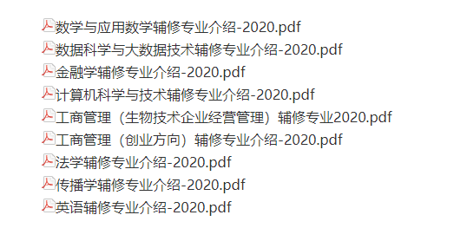
辅修一
驾照
北京的驾校不少，价位在3000左右，如果有时间也建议去学一下驾照，毕竟无人驾驶技术恐怕不是一时半会能应用上的。驾校的小广告学校到处都是，不过建议问清楚了再去。部分专业会统一组织学车，而且费用更便宜。
计算机
相信很多同学在暑假就拿到了自己的新电脑，希望大家不要只是将电脑作为一个游戏机或者播放器。Office操作、软件安装、专业工具，这些都是日后可以帮助大家提高工作、学习效率的好帮手。
如何学习这些东西，在互联网时代，各类免费优质资源非常多，各大视频网站、教育机构都可以，实在不行还有万能的TB（阿里记得打钱）。
此外，计算机也有二级三级等证书，还有软件工程师等考试，感兴趣的同学可以了解一下。
其他
作为现代人，一些必要的小技能基本是必不可少的。
在新媒体时代，PS不会，普通的修图软件总要弄明白一个；PR不会，小视频的拼接剪辑总得学一些吧；秀米排版不会，PPT总得做漂亮些。这些小技巧会帮你在学生组织、社团部门等快速找到一席之地。
音乐、美术、运动、写作等等，大家在大学会有充足（相对充足）的时间来探索自己的爱好，学校一般也都有对应的社团组织，欢迎大家了解并加入。
3.学习策略
考试
毕竟是学校，请大家不要觉得高考是自己最后一场考试了，大多数课程的结课方式都是考试。所以该学还得学，否则大可以问问学长学姐们三天速成五门这样的血泪史。
考试的策略和高中也略有不同，高中会要求你所有知识点全部掌握，而大学的课程内容多，课时少，一般不会要求你对所有细节都掌握得一清二楚。所以在复习要有的放矢，突出重点，攻克难点，再适当配合做题即可。
论文
大学会遇到很多需要写论文的情况，算平时分了，写个论文；要结课了，写个论文；要毕业了，写个论文；有事没事，写个论文。
但大家也不用怕，论文就是类似大家在高中所作的议论文，只是需要更加突出调理，淡化修辞，强调格式，忽略文笔，只要按要求将题目阐述完成就行。
如果实在有困难，可以向学长学姐要一下经典文献和模板，从模仿开始。
大作业及答辩
大学的课程作业会有很多小组合作的形式（有的小组可能只有一个人），这种作业一般最后都需要做展示或答辩。
非毕业的答辩一般都不会特别严谨，一般就是看看大家的工作完成情况，但是也请大家认真对待。答辩不需要很好的口才，只要你们的工作是充分的，根本不用担心讲不够时长，甚至恨不得让老师多给点时间把自己得意的设计全都展示一遍。
小组合作需要大家通力齐心，也对组长的统筹和管理能力有较高的要求，否则容易出现尸位素餐或者一个人就是一只队伍的操作。
教务系统
目前学校有两套教务系统，原旧教务系统的功能正在逐步迁移到新教务系统。旧教务系统可以查看培养方案完成情况、查成绩、作课程评价。
新教务系统用于选课、报名四六级考试。
两个教务系统都可以从综合平台找到，大家主要不要混淆。
网络教学平台
大家修读的每一门课都会在网络教学有对应，多数老师会利用该平台发布PPT、复习资料、考试通知等，需要大家多加关注与利用。
图书馆
图书馆在大家印象中一般是借阅实体图书的地方，但其实功能远不止于此。
图书馆的作用有：
- 借阅实体图书，农大图书馆从文学作品到专业书籍一应俱全，如果没有还可以在图书系统中荐购，急用还可以使用文献传递，从国家图书馆等其他图书馆直接借阅。
- 自习研讨，农大图书馆设置非常多的自习位置，以及诸多研讨室，大家可以自行预约使用。图书馆氛围很不错，非常适合学习，唯一的缺点大概就是关门太早吧。
- 查阅文献，图书馆的网站http://www.lib.cau.edu.cn，收录了知网、万方等中外数据库，绝大多数论文资料都可以找到。
- 拍毕业照，作为校内颜值最高的建筑，毕业季的图书馆是完美的外景地。附图为证：
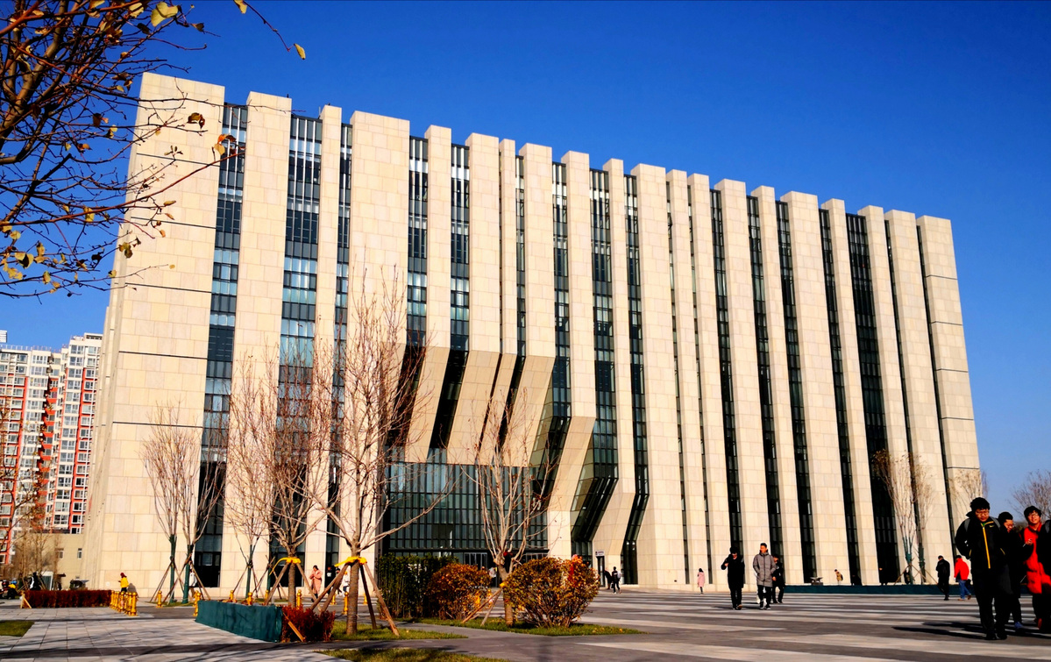

这里是开放的中国农业大学，也祝大家度过一个丰富多彩的大学生活！

